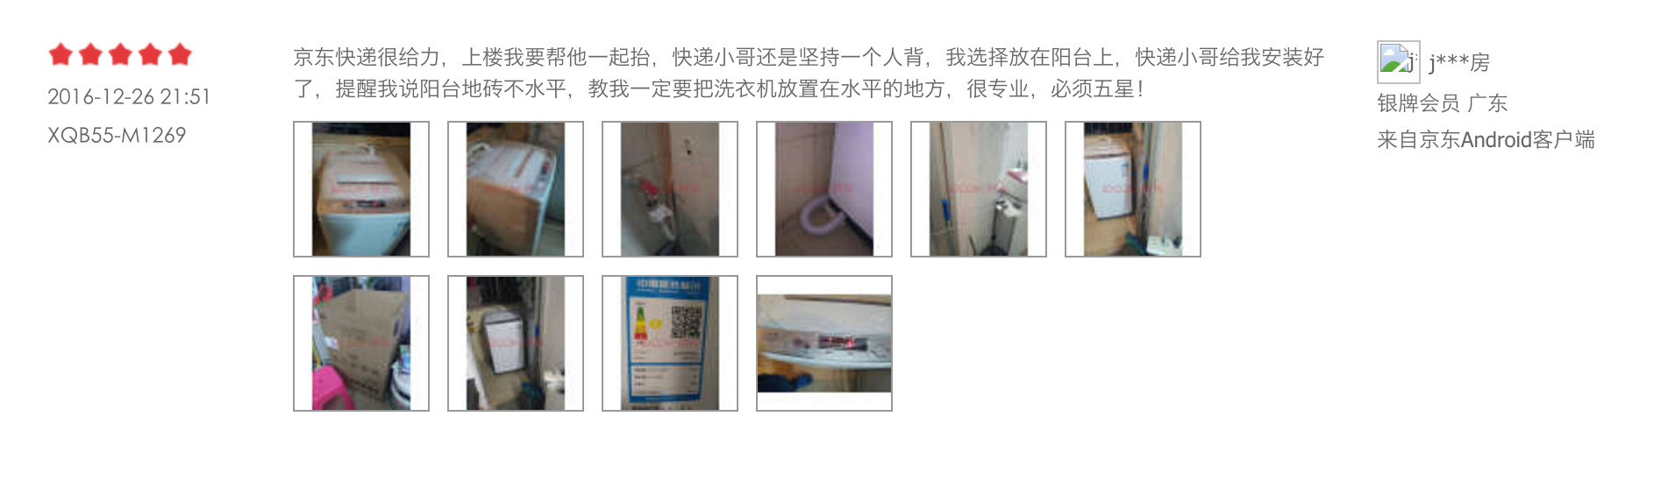

京东快递很给力，上楼我要帮他一起抬，快递小哥还是坚持一个人背，我选择放在阳台上，快递小哥给我安装好了，提醒我说阳台地砖不水平，教我一定要把洗衣机放置在水平的地方，很专业，必须五星！

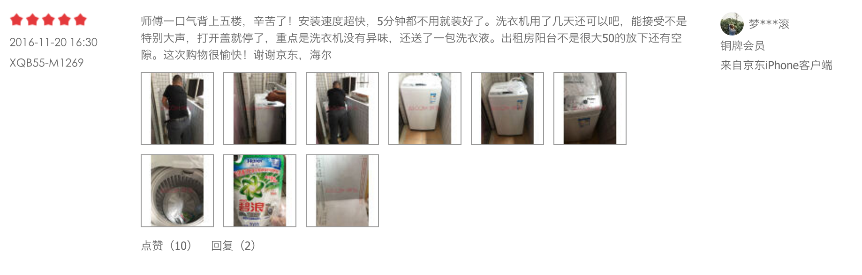

师傅一口气背上五楼，辛苦了！安装速度超快，5分钟都不用就装好了。洗衣机用了几天还可以吧，能接受不是特别大声，打开盖就停了，重点是洗衣机没有异味，还送了一包洗衣液。出租房阳台不是很大50的放下还有空隙。这次购物很愉快！谢谢京东，海尔

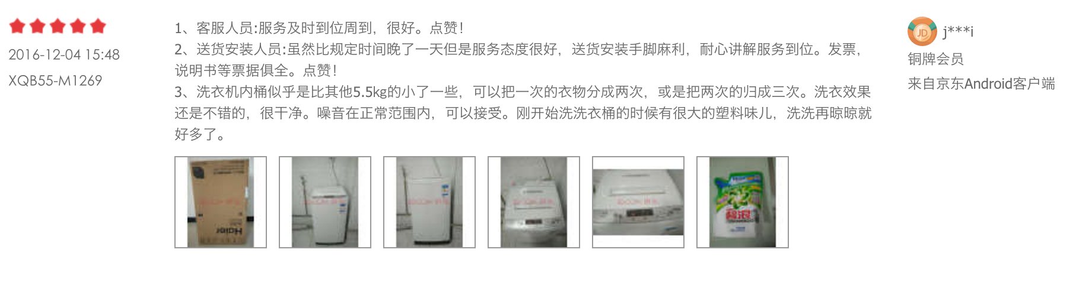

1、客服人员:服务及时到位周到，很好。点赞！  
2、送货安装人员:虽然比规定时间晚了一天但是服务态度很好，送货安装手脚麻利，耐心讲解服务到位。发票，说明书等票据俱全。点赞！  
3、洗衣机内桶似乎是比其他5.5㎏的小了一些，可以把一次的衣物分成两次，或是把两次的归成三次。洗衣效果还是不错的，很干净。噪音在正常范围内，可以接受。刚开始洗洗衣桶的时候有很大的塑料味儿，洗洗再晾晾就好多了。

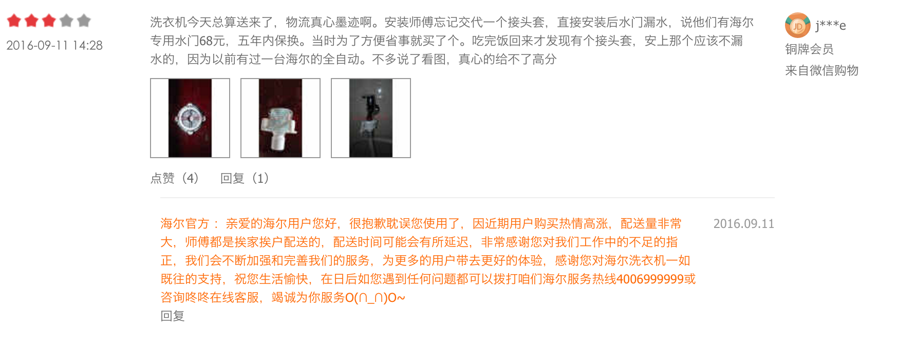

洗衣机今天总算送来了，物流真心墨迹啊。安装师傅忘记交代一个接头套，直接安装后水门漏水，说他们有海尔专用水门68元，五年内保换。当时为了方便省事就买了个。吃完饭回来才发现有个接头套，安上那个应该不漏水的，因为以前有过一台海尔的全自动。不多说了看图，真心的给不了高分

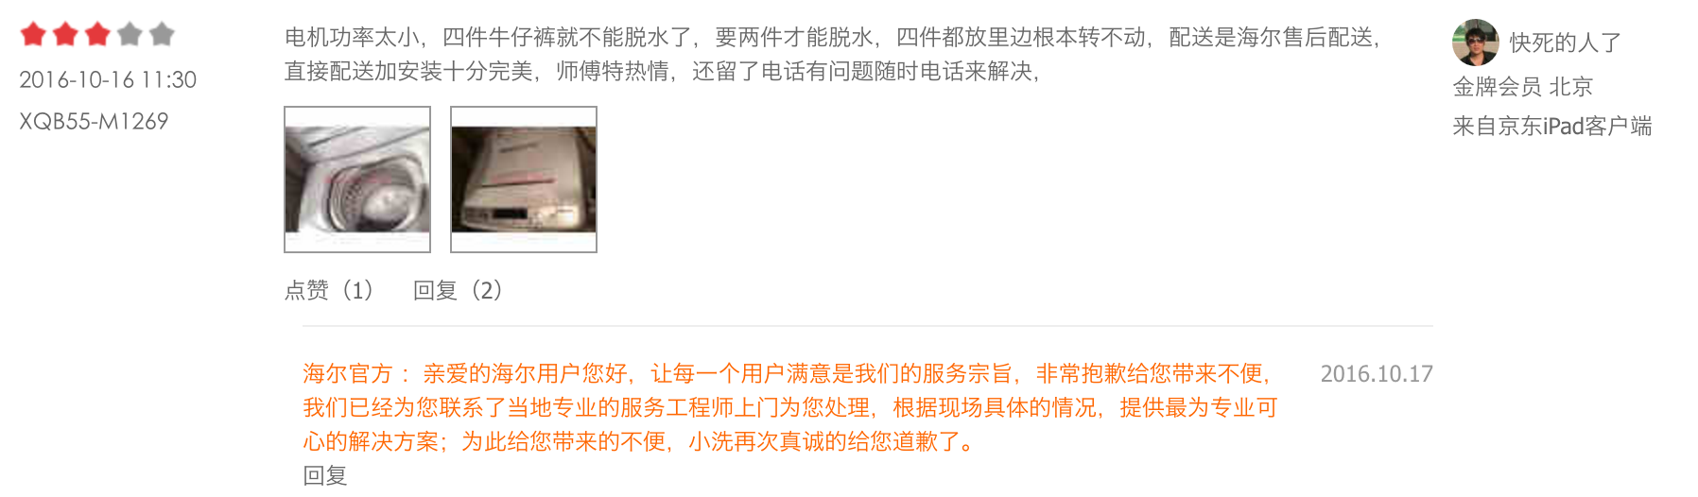

电机功率太小，四件牛仔裤就不能脱水了，要两件才能脱水，四件都放里边根本转不动，配送是海尔售后配送，直接配送加安装十分完美，师傅特热情，还留了电话有问题随时电话来解决，

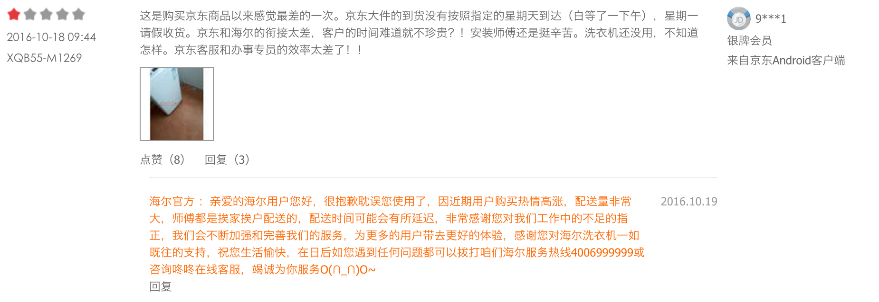

这是购买京东商品以来感觉最差的一次。京东大件的到货没有按照指定的星期天到达（白等了一下午），星期一请假收货。京东和海尔的衔接太差，客户的时间难道就不珍贵？！安装师傅还是挺辛苦。洗衣机还没用，不知道怎样。京东客服和办事专员的效率太差了！！

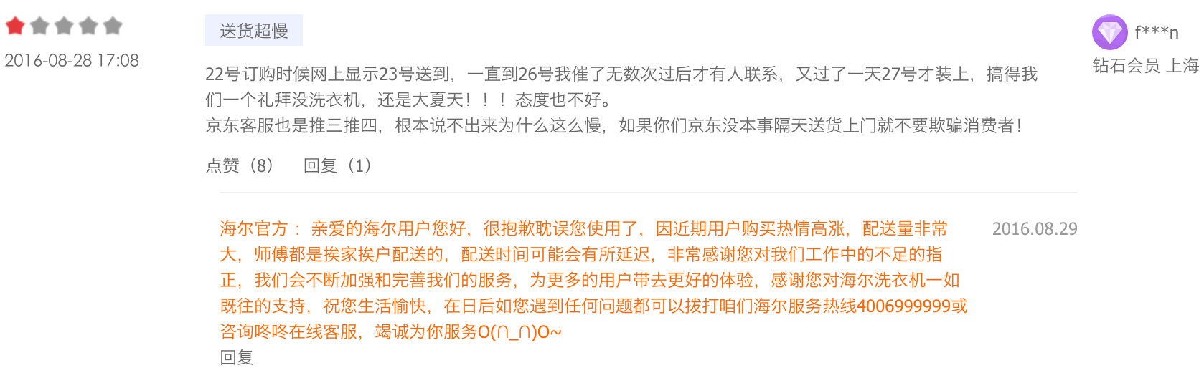

22号订购时候网上显示23号送到，一直到26号我催了无数次过后才有人联系，又过了一天27号才装上，搞得我们一个礼拜没洗衣机，还是大夏天！！！态度也不好。  
京东客服也是推三推四，根本说不出来为什么这么慢，如果你们京东没本事隔天送货上门就不要欺骗消费者！

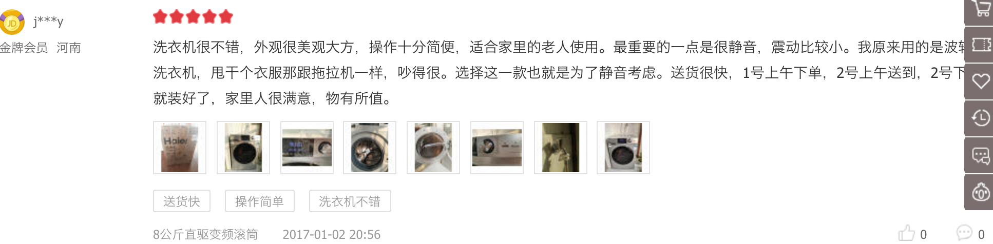

洗衣机很不错，外观很美观大方，操作十分简便，适合家里的老人使用。最重要的一点是很静音，震动比较小。我原来用的是波轮洗衣机，甩干个衣服那跟拖拉机一样，吵得很。选择这一款也就是为了静音考虑。送货很快，1号上午下单，2号上午送到，2号下午就装好了，家里人很满意，物有所值。

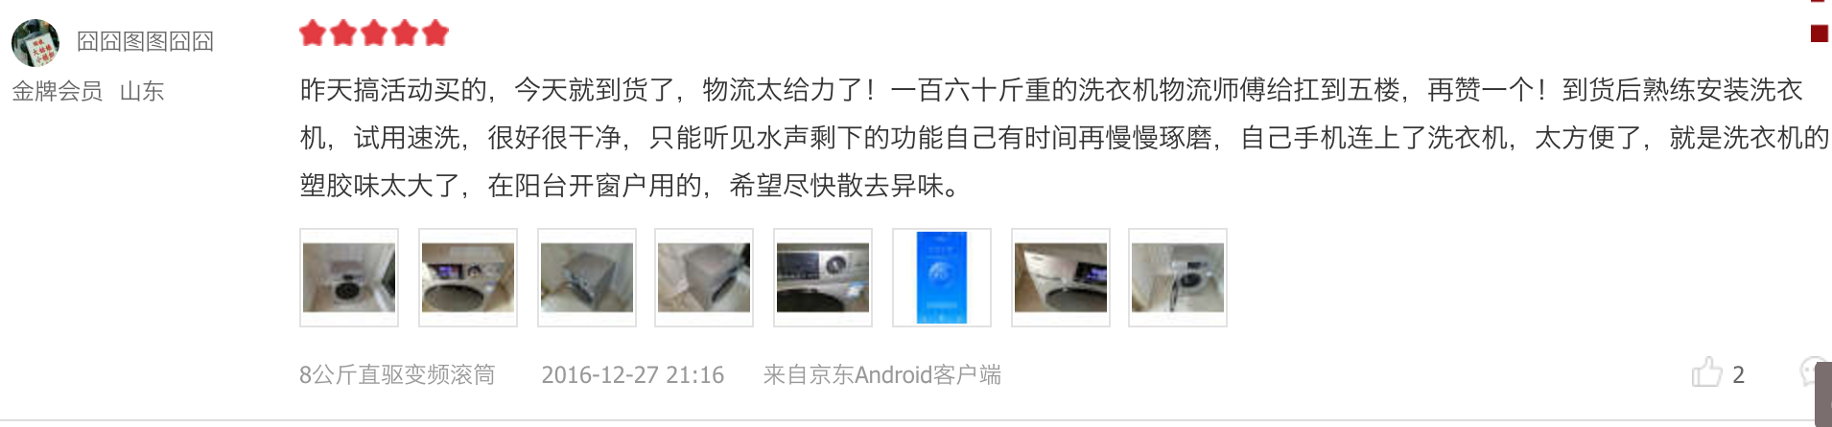

昨天搞活动买的，今天就到货了，物流太给力了！一百六十斤重的洗衣机物流师傅给扛到五楼，再赞一个！到货后熟练安装洗衣机，试用速洗，很好很干净，只能听见水声剩下的功能自己有时间再慢慢琢磨，自己手机连上了洗衣机，太方便了，就是洗衣机的塑胶味太大了，在阳台开窗户用的，希望尽快散去异味。

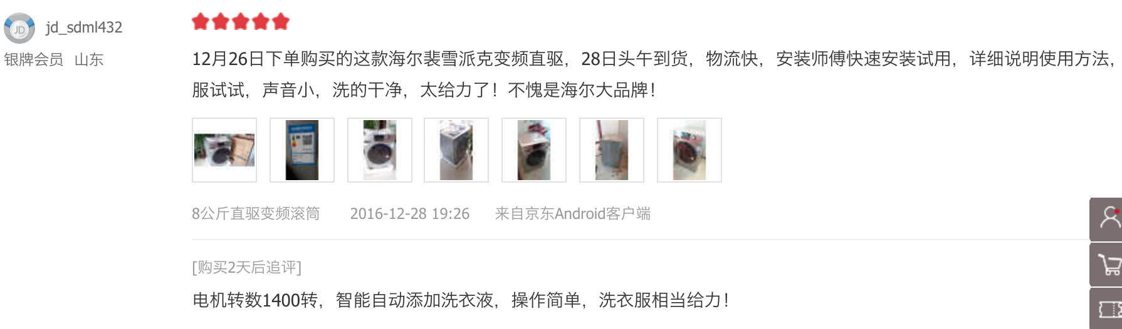

12月26日下单购买的这款海尔裴雪派克变频直驱，28日头午到货，物流快，安装师傅快速安装试用，详细说明使用方法，马上洗衣服试试，声音小，洗的干净，太给力了！不愧是海尔大品牌！电机转数1400转，智能自动添加洗衣液，操作简单，洗衣服相当给力！

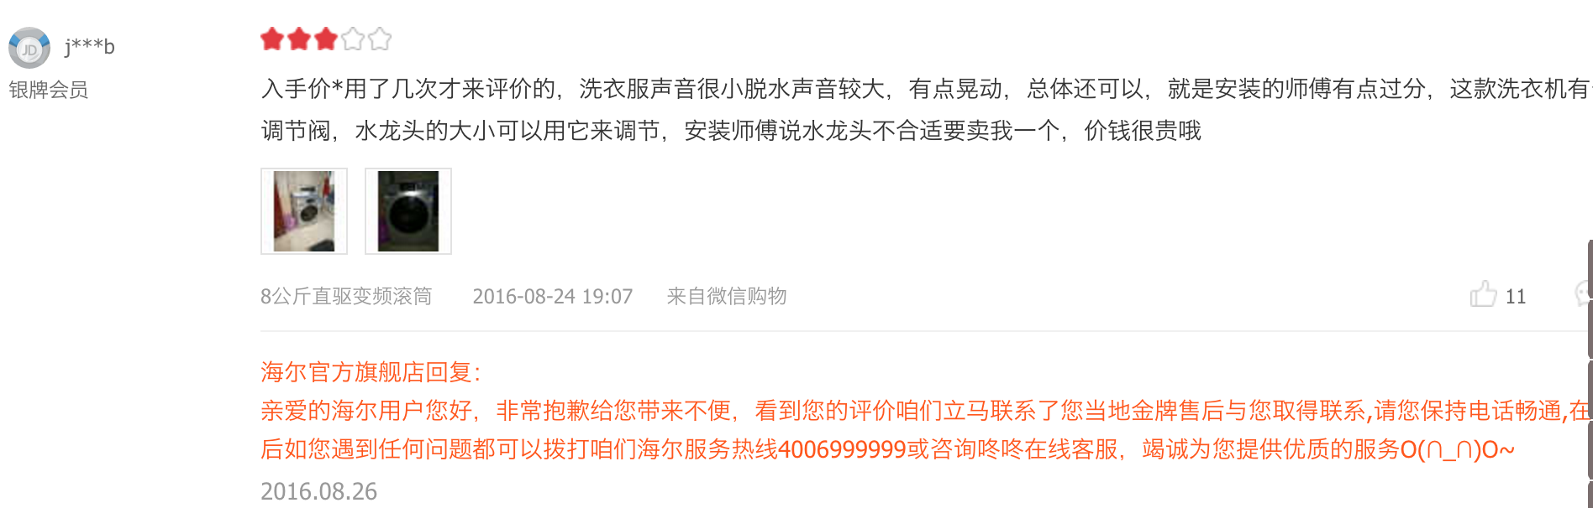

入手价\*用了几次才来评价的，洗衣服声音很小脱水声音较大，有点晃动，总体还可以，就是安装的师傅有点过分，这款洗衣机有个调节阀，水龙头的大小可以用它来调节，安装师傅说水龙头不合适要卖我一个，价钱很贵哦

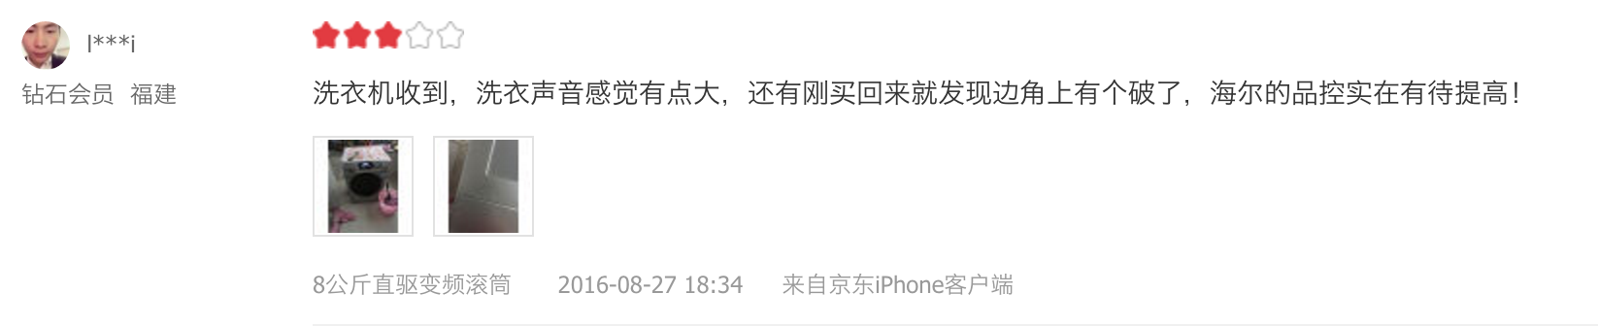

洗衣机收到，洗衣声音感觉有点大，还有刚买回来就发现边角上有个破了，海尔的品控实在有待提高！

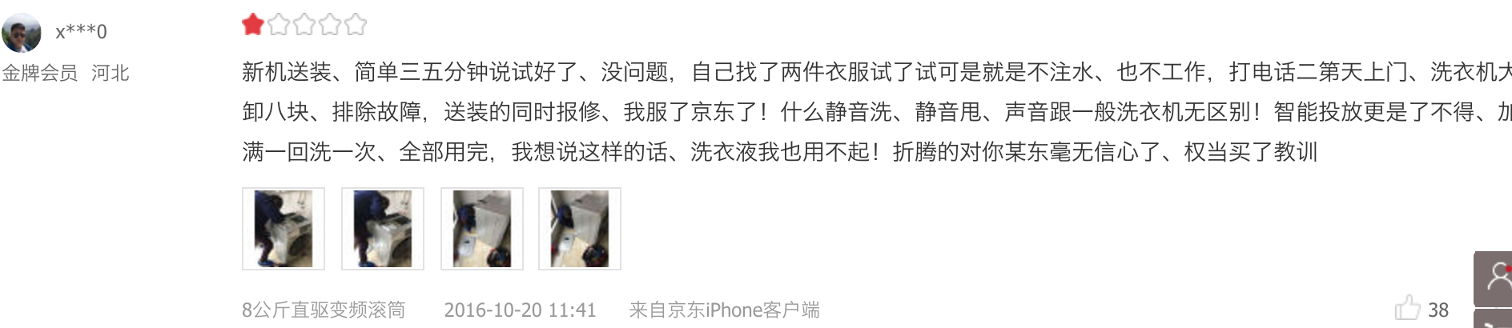

新机送装、简单三五分钟说试好了、没问题，自己找了两件衣服试了试可是就是不注水、也不工作，打电话二第天上门、洗衣机大卸八块、排除故障，送装的同时报修、我服了京东了！什么静音洗、静音甩、声音跟一般洗衣机无区别！智能投放更是了不得、加满一回洗一次、全部用完，我想说这样的话、洗衣液我也用不起！折腾的对你某东毫无信心了、权当买了教训

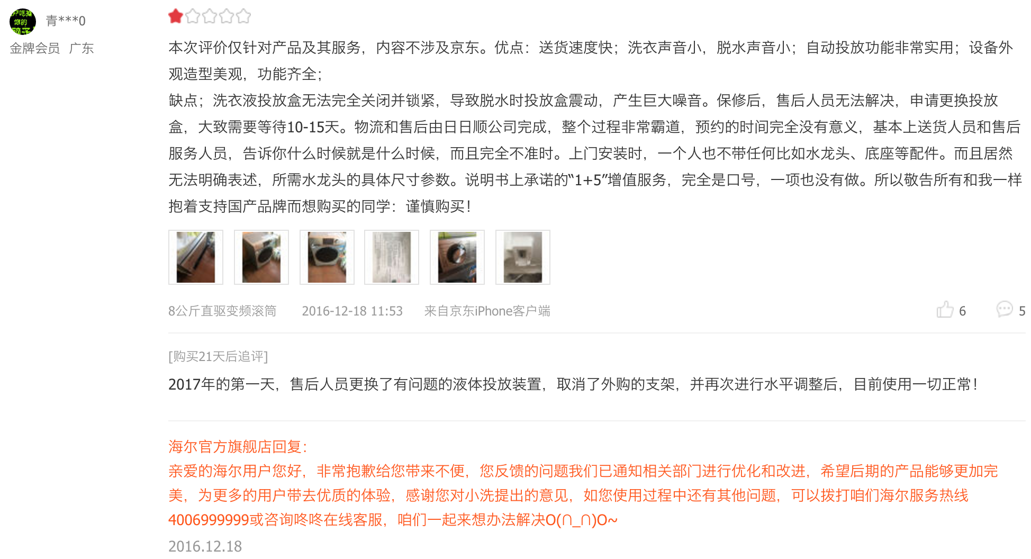

本次评价仅针对产品及其服务，内容不涉及京东。优点：送货速度快；洗衣声音小，脱水声音小；自动投放功能非常实用；设备外观造型美观，功能齐全；  
缺点；洗衣液投放盒无法完全关闭并锁紧，导致脱水时投放盒震动，产生巨大噪音。保修后，售后人员无法解决，申请更换投放盒，大致需要等待10-15天。物流和售后由日日顺公司完成，整个过程非常霸道，预约的时间完全没有意义，基本上送货人员和售后服务人员，告诉你什么时候就是什么时候，而且完全不准时。上门安装时，一个人也不带任何比如水龙头、底座等配件。而且居然无法明确表述，所需水龙头的具体尺寸参数。说明书上承诺的“1+5”增值服务，完全是口号，一项也没有做。所以敬告所有和我一样抱着支持国产品牌而想购买的同学：谨慎购买！

2017年的第一天，售后人员更换了有问题的液体投放装置，取消了外购的支架，并再次进行水平调整后，目前使用一切正常！

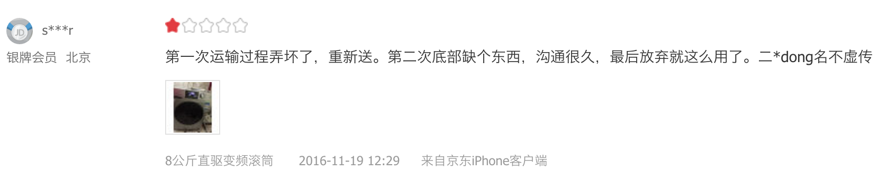

第一次运输过程弄坏了，重新送。第二次底部缺个东西，沟通很久，最后放弃就这么用了。二\*dong名不虚传

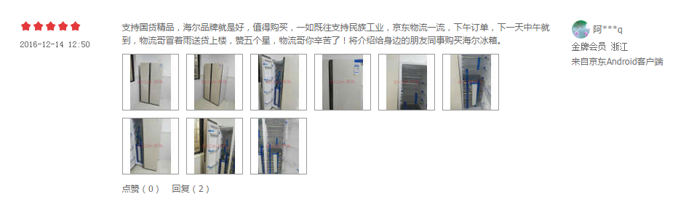

支持国货精品，海尔品牌就是好，值得购买，一如既往支持民族工业，京东物流一流，下午订单，下一天中午就到，物流哥冒着雨送货上楼，赞五个星，物流哥你辛苦了！将介绍给身边的朋友同事购买海尔冰箱。